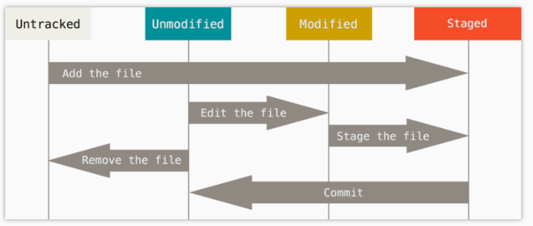

创建脚本 touch 1.py

查看版本库状态 git status

提交修改 git commit -m “create 1.py